「こころの窓」歴史 No、６０
こんにちは。
今日も一緒にがんばりましょう。

今日のお題は「社会運動の高まりと大正の文化」です。
大正時代にはさらに工業化が進み、東京の人口も５００万人を超えました。また、農村から都市に移り住み、工場で働く若者や女性の労働者も増えていきました。そんななかで、労働者が自分たちの生活を豊かにするために、労働組合が次々につくられ、労働運動が盛んに行われるようになっていきました。
また、就職や結婚で差別されてきた人たちによって、部落解放運動がさかんに行われるようになり、１９２２（大正１１）年には、差別のない社会の実現をめざして、全国水平社がつくられました。
しかし、１９２３（大正１２）年に、関東大震災が起こり、関東地方にものすごい被害をもたらし、この混乱のさなかに朝鮮人や中国人が暴動を起こそうとしているというデマが流れ、多くの朝鮮人や中国人が殺されるという事件も起こりました。
こうしたなかで、大正の天皇が４７歳という若さではやく亡くなられたので、大正という時代はわずか１５年で終わったのです。
この大正という時代は、一般の民衆にもいろいろな西洋の文化が普及し、演劇や映画などを楽しむという生活も始まりました。野球やテニスという新しいスポーツが始まったのもこの時代ですよ。それではここで、大正を代表する絵画や文学を紹介します。
＜文学＞
・白樺派（小説家のグループ）・・武者小路実篤（むしゃのこうじさねあつ）・・「友情」
・新現実派（小説家のグループ）・・・・・・芥川龍之介（あくたがわりゅうのすけ）・・・「羅生門」
・プロレタリア文学（小説家のグループ）・・小林多喜二（こばやしたきじ）・・「蟹工船（かにこうせん）」
＜絵画＞
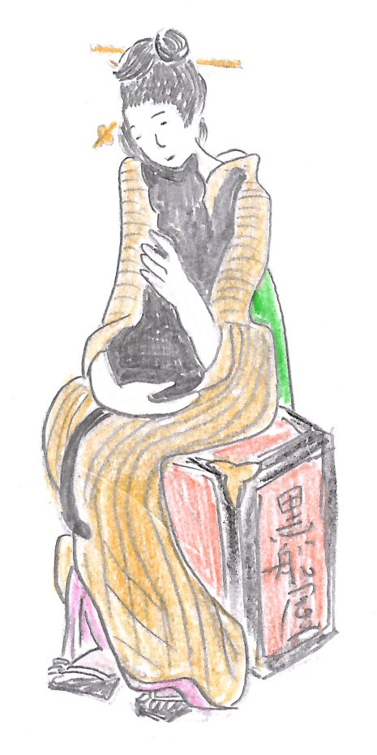・竹下夢二（たけしたゆめじ）・・・・・・「黒船屋」

「蟹工船」という小説は、貧しい労働者たちがカニを捕る船に乗って、
休みなく働き続けさせられ病気になったら捨てられるという、ひどい
労働を小説にしたものです。しかし、これを書いた小林多喜二は、日
本の政府を批判しているということで警察に捕まってしまいます。そ
して、警察内で想像を超える拷問を受けて殺されるのです。
当時は、まだまだ人々にとって平和な世の中ではなかったのです。
多喜二は、この現実の厳しい社会を政府に突きつけて、もっと住みやす
い国にしたかったのだろうと思います。
多喜二さんが、現代の日本を見たらどんな風に思うでしょうね。

黒船屋（竹下夢二作）
では、復習問題に行ってください！
復習問題
１．どのような目的で、全国水平社がつくられたかをまとめてください。

２．大正の文化をまとめてください。

３．小説「蟹工船」や小林多喜二の考え方について、あなたの感想をまとめてください。

解答
１．就職や結婚で差別されてきた人たちによって、部落解放運動がさかんに行われるようになり、１９２２（大正１１）年には、差別のない社会の実現をめざして、全国水平社がつくられました。

２．大正という時代は、一般の民衆にもいろいろな西洋の文化が普及し、演劇や映画などを楽しむという生活も始まりました。野球やテニスという新しいスポーツが始まったのもこの時代です。
＜文学＞
・白樺派・・・・・・・武者小路実篤・・・「友情」
・新現実派・・・・・・芥川龍之介・・・・「羅生門」
・プロレタリア文学・・小林多喜二・・・・「蟹工船」
＜絵画＞
・竹下夢二・・・・・・「黒船屋」
３．工業化は進んだものの、まだまだひどい労働の上に日本の工業の発展があったのだと思う。そんななかで、小林多喜二は自分の命と引き替えに、日本の労働者の生活を豊かにしようとしたことはすごいことだと思う。こうした人々の努力があって、今の日本があるのだなあと思う。

お疲れ様。ではまた次回お会いしましょう！

